**Maseni udio kemijskog elementa u kemijskom spoju**

· **pokazuje nam koliki je udio nekog kemijskog elementa u kemijskom spoju**

**Ako nam je poznata masa pojedinog elementa u kemijskom spoju i masa kemijskog spoja tada maseni udio tog kemijskog elementa u kemijskom spoju možemo izračunati prema sljedećoj formuli:**



**Primjer 1: Izračunaj maseni udio klora i vodika u kemijskom spoju klorovodika, ako je masa klora 0,4977 g, a masa klorovodika 18 g.**

**Poznato je:**

m(klora) = 0,4977 g

m(klorovodika) = 18 g

**Traži se:**

w(klora; klorovodik) = ?

w(vodik; klorovodik) = ?

**Izradak:**

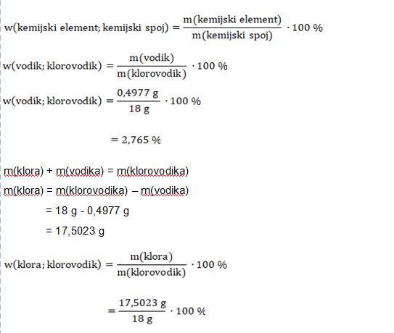



**Rješenje:**

Maseni udio vodika u kemijskom spoju klorovodika iznosi 2,765 %, a maseni udio klora u kemijskom spoju klorovodika 97,235 %.

**Ako nam nije poznata masa kemijskog elementa u kemijskom spoju tada maseni udio kemijskog elementa u kemijskom spoju računamo prema sljedećoj formuli:**



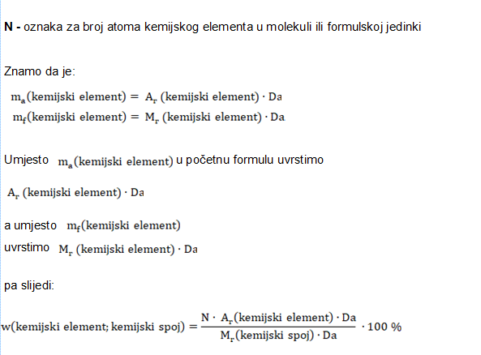

**Daltoni iz brojnika i nazivnika se pokrate pa je konačna formula za izračunavanje masenog udjela kemijskog elementa u spoju sljedeća:**



**Primjer 2: Izračunaj maseni udio vode u zelenoj galici, FeSO4 ∙ 7 H2O.**

**Poznato je:**

Ar(Cu) = 63,55

Ar(S) = 32,07

Ar(O) = 16

Mr(H2O) = 18,016

N(H2O) = 7

N(O) = 4

**Traži se:**

w (H2O) = ?

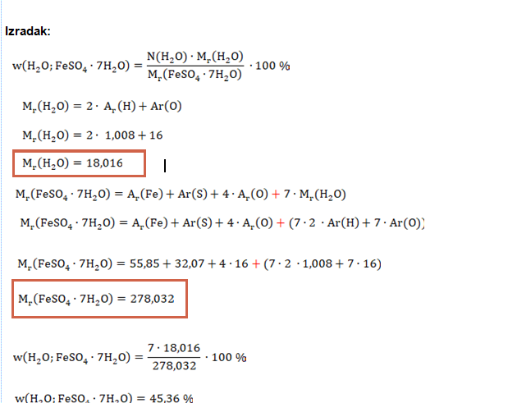



**Rješenje:** Maseni udio vode u zelenoj galici iznosi 45,36 %.